Inner Wheel Sverige

GÅVOBEVIS
Till minne av, alt. På högtidsdagen eller annan lämplig text
har en gåva skänkts till Inner Wheels Projekt
(Projektets namn, se nedan)
från Givarens namn

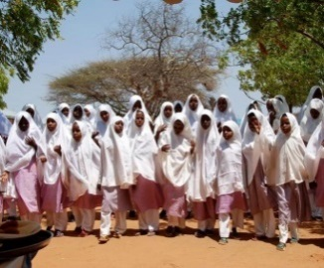
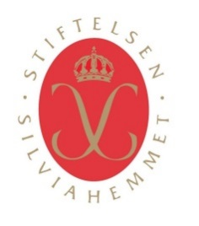
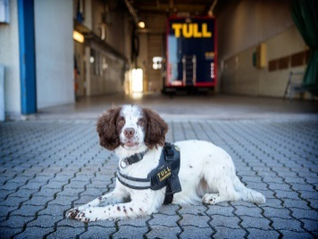

Inner Wheel är ett världsomspännande kvinnligt nätverk.
Vi verkar för Vänskap, Hjälpsamhet och Internationell förståelse.
I Sverige bedriver vi gemensamma projekt för:
Stiftelsen Garissa, Narkotikabekämpning, IW-doktorn och
Stipendier till Silviasystrar och Silviasjuksköterskor.

www.innerwheel.se

